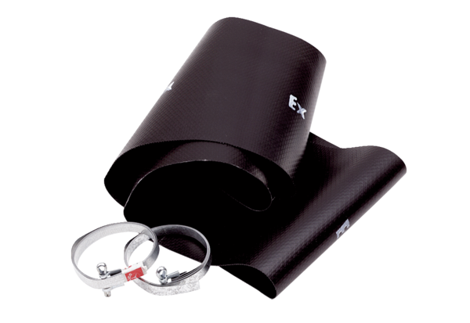Fleksibilna obujmica EL 40 ExJedinica za pakiranje: 1 komAsortiman: C
Broj artikla: 0092.0235Proizvođač: MAICO

